活在罷工之都的港人

原创 简思智库 [简思智库](javascript:void(0);)

**简思智库**

微信号 GNSSTT

功能介绍 策者简也，思而后行。

2023-02-02[原文](https://mp.weixin.qq.com/s?__biz=MzUyNzQyMzYwNQ==&mid=2247493698&idx=1&sn=e1db3691c7c746edca627e0dd2ea57e3&chksm=fa7d6958cd0ae04e070e039cde30150800edc91b6d4e1b5f45d780f6cc6a99dd30aec881ef63&scene=27#wechat_redirect&cpage=89) 发表于

收录于合集 #香港的声音 241个





**簡思智庫有話説：**

覆巢之下，安有完卵。

**這是簡思智庫的第 734 篇原創**

**作者：**黃麗君，香港資深政治經濟政策研究者。

英國罷工潮一浪接一浪，更有愈演愈烈之勢。

昨天是英國超級罷工日，英傳媒報道預計有50萬人罷工，為的是爭取加薪應對高通脹。

英國工會中人稱，昨日的罷工行動預計是過去11年來最大規模的一次。



昨日的罷工行動影響至大的是學校，估計至少有12萬屬工會成員的老師會參與罷工，有約12000間在英格蘭和威爾斯的公立學校受影響，這些學校相等於半數公立學校，老師罷工學校便要關閉停學。

另外，還有7萬個大學職員也參與這次大罷工。老師罷工，最苦惱的是學生和他們的家長。

英傳媒報道稱，為了讓學校保持校園開放，政府計劃安排多達60名學生在同一班上課，以應對罷工情況。

老師也罷工，是實際工資下跌導致教師不滿，也導致行業留不住人。

英國通脹高企，英國人最擔心是生活成本節節上升，無以維生，很多人更擔心衰退已成定局，生活愈來愈艱難。

除了教師，英國的醫護人員也力爭加薪，他們也站在罷工的最前線。

生活迫人，政府無積極回應他們的訴求，罷工似乎已成為這些英國社會重要持份者的唯一出路。

對香港人來說，當教師和醫護人員是最穩定的職業之一，薪酬水平相當不俗，他們因人工追不上通脹而無以維生，實在有點匪夷所思。

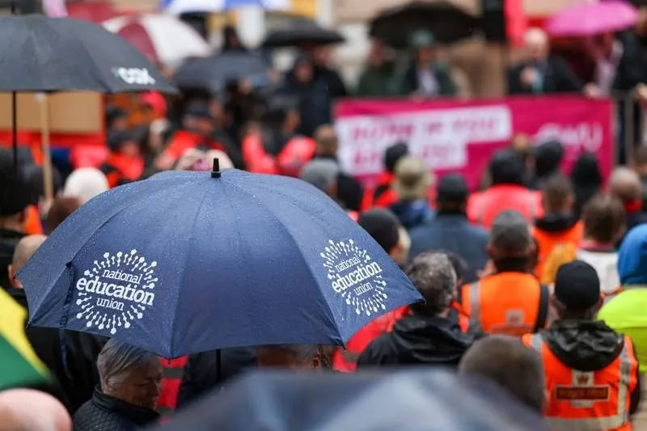

英國經濟前景灰暗，若教師、在英國國民保健服務（NHS）工作的醫護、以至火車、鐵路、巴士司機等等必要崗位人員持續因經濟下滑和生活迫人而罷工，對民生的影響至大。

不少香港人舉家移居英國，為求過更好的生活，為求子女得到更好的教育，面對今天在英國這種不明朗狀況，有何感想呢？

昨天有一則新聞，指出英國內政部主管移民事務的國務大臣鄭偉褀在Twitter說，在英國BNO「5+1」計劃實行兩年以來已批逾14.4萬多名申請，他讚揚移英港人貢獻英國社會及經濟，更提及香港人於當地各行各業服務，包括在NHS當醫護人員和教師，他又說「為他們選擇英國為家園感到榮幸。」

上述這一段新聞於昨天見報，實在有點諷刺。

英國醫護和教師因薪酬不能應付生活而罷工，來自香港加入這兩大職場的BNO持有人有參加罷工行列嗎？

還是他們已成為填補罷工人士崗位的生力軍？英國前景一片暗淡，如何生活下去？

對於帶著一大筆錢移民的港人，相信不會有生活問題，但卻會有孩子不能上學，有病未必可以睇醫生的問題。沒有巨款傍身者，如何生活呢？

英國似乎走在罷工之都的軌跡上，14萬多港人，面對的是哪種生活前景？英國還是宜居之都？

**不念过去**

**END**

**不畏将来**



欢迎您投稿原创文章到简思智库，让您的声音被更多人听到



请长按下方二维码添加简思智库工作微信投稿。（或搜索添加微信ID：**GTT_CN**）









**感谢阅读，请关注我们，或点右下角“赞”和“在看”分享。**



### 精选留言

用户设置不下载评论